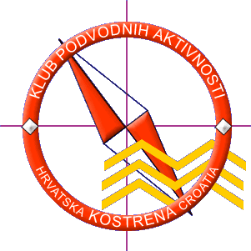
KLUB PODVODNIH AKTIVNOSTI „KOSTRENA“
ROŽIĆI 3, 51221 KOSTRENA
MOB: 091/1516-492; TEL: 051/289-175, FAX:051/213-037
ŽIRO RAČUN: 2492008-1100050497 IMEX BANKA
OIB: 56911878737 MB: 0747840
E-Mail: josip.bilic1@ri.t-com.hr

KLUB PODVODNIH AKTIVNOSTI “K O S T R E N A”

pod pokroviteljstvom Općine Kostrena
i
Primorsko goranske županije

ORGANIZIRA XVI EKOLOŠKU AKCIJU

“ E K O KOSTRENA 2011.”

u SUBOTU 11. lipnja 2011. godine s početkom u 9,00 sati u Kostreni, Rožići 3; iza Bistroa „Kostrenka“ - klupske prostorije

MOLIMO SVE ČLANOVE I PRIJATELJE KOSTRENE DA SE ODAZOVU AKCIJI.

PROGRAM AKCIJE
09,00 sati Dolazak i prijava učesnika
09,30 sati Dogovor voditelja i raspored po zonama djelatnosti
10,00 do 12,00 Polazak na akciju čišćenja
12,00 sati Povratak i izvješće
12,30 sati Ručak za djecu
13,00 sati Ručak za ostale učesnike
14,00 SATI Podjela Zahvalnica

Prijave s točnim popisom učesnika molimo dostaviti najkasnije do SRIJEDE 08.06.2011. na fax 051/ 289-400 i 051/213-037.
Posebno navesti broj i dob djece, broj odraslih u pratnji kao i broj ronilaca.

Za sve informacije na VIP 091/ 1 516 492.

ORGANIZACIJSKI ODBOR

